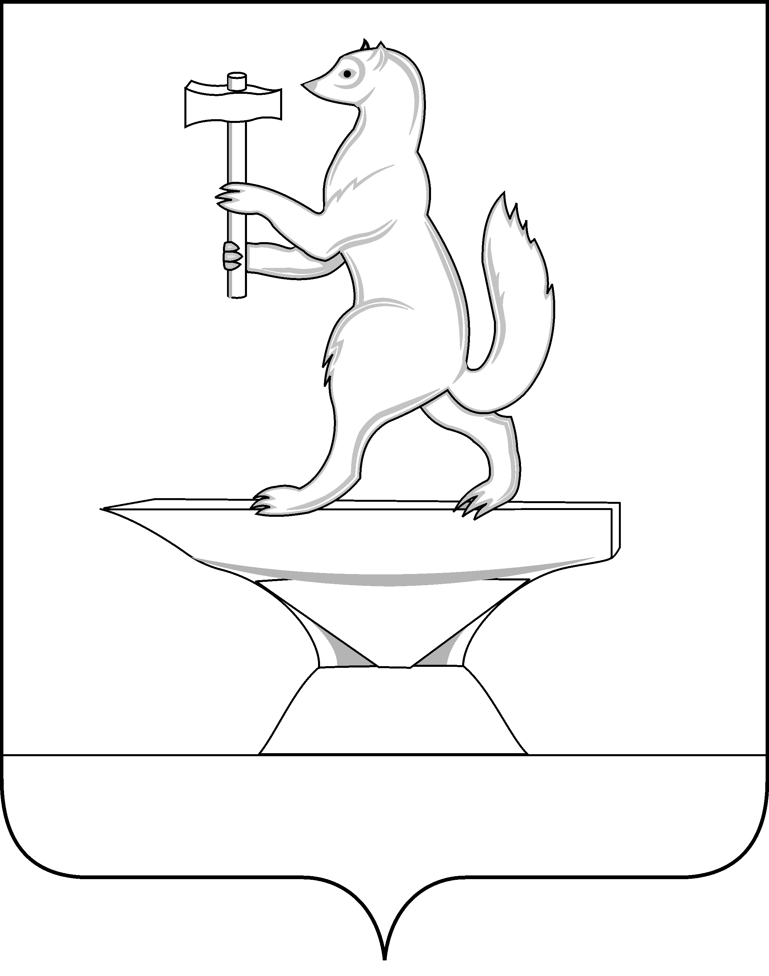

СОВЕТ ДЕПУТАТОВ
СЕЛЬСКОГО ПОСЕЛЕНИЯ КУЗНЕЦОВСКОЕ
ПАВЛОВО-ПОСАДСКОГО МУНИЦИПАЛЬНОГО РАЙОНА
МОСКОВСКОЙ ОБЛАСТИ

РЕШЕНИЕ

15 октября 2014 года № 14/2
д. Кузнецы

О внесении изменений и дополнений в решение Совета депутатов сельского поселения Кузнецовское Павлово-Посадского муниципального района Московской области от 26 ноября 2013г. № 196/61 «О земельном налоге на территории сельского поселения Кузнецовское Павлово-Посадского муниципального района Московской области».

В целях приведения решения Совета депутатов от 26 ноября 2013г. № 196/61 «О земельном налоге на территории сельского поселения Кузнецовское Павлово-Посадского муниципального района Московской области» в соответствие с действующим законодательством Российской Федерации и Законами Московской области, Совет депутатов
РЕШИЛ:
- Внести в Решение Совета депутатов сельского поселения Кузнецовское Павлово-Посадского муниципального района Московской области «О земельном налоге на территории сельского поселения Кузнецовское Павлово-Посадского муниципального района Московской области» от 26 ноября 2013 года № 196/61, следующие дополнения:
Подпункт а) пункта 9. 1 изложить в новой редакции:
« - Герои Советского Союза, Герои Российской Федерации, полные кавалеры ордена Славы;
- инвалиды, имеющие I, II, группу инвалидности;
- инвалиды с детства;
- ветераны и инвалиды Великой Отечественной войны, узники фашистских концлагерей, жертвы политических репрессий, ветераны и инвалиды боевых действий, а также супруга (супруг) погибшего (умершего) инвалида войны, не вступившая (не вступивший) в повторный брак, супруга (супруг) погибшего (умершего) ветерана Великой Отечественной войны, не вступившая (не вступивший) в повторный брак;
- физические лица, имеющие право на получение социальной поддержки в соответствии с Законом Российской Федерации "О социальной защите граждан, подвергшихся воздействию радиации вследствие катастрофы на Чернобыльской АЭС" (в редакции Закона РФ от 18.06.1992 N 3061-1), в соответствии с Федеральным законом от 26.11.1998 N 175-ФЗ "О социальной защите граждан Российской Федерации, подвергшихся воздействию радиации вследствие аварии в 1957 году на производственном объединении "Маяк" и сбросов радиоактивных отходов в реку «Теча» и в соответствии с Федеральным законом от 10.01.2002 N 2-ФЗ "О социальных гарантиях гражданам, подвергшимся радиационному воздействию вследствие ядерных испытаний на Семипалатинском полигоне";
- физические лица, принимавшие в составе подразделений особого риска непосредственное участие в испытаниях ядерного и термоядерного оружия, ликвидации аварий ядерных установок на средствах вооружения и военных объектах;
- физические лица, получившие или перенесшие лучевую болезнь или ставшие инвалидами в результате испытаний, учений и иных работ, связанных с любыми видами ядерных установок, включая ядерное оружие и космическую технику;
- многодетные семьи, имеющие доход ниже установленной в Московской области величины прожиточного минимума на душу населения по состоянию на 1 января года, являющегося налоговым периодом. Льгота предоставляется одному из родителей, имеющему удостоверение "многодетная мать (отец)";
- Члены семей военнослужащих, потерявших кормильца: родители (отец, мать); супруга (супруг), не вступившая (не вступивший) в повторный брак; несовершеннолетние дети.».
2. Опубликовать настоящее решение в информационном вестнике «Кузнецы» и на официальном сайте сельского поселения Кузнецовское.

Председатель Совета депутатов Глава
сельского поселения Кузнецовское сельского поселения Кузнецовское
Д.Н. Кукушкин О.Г. Скрыжова

